苍南中学2011届高三上学期期中考试
高三历史试卷
命题人：吴明克

（考试时间：90分钟；满分：100分）
本试卷分第I 卷和第Ⅱ卷两部分。第l 卷为选择题，第Ⅱ卷为非选择题。

第I 卷（选择题50 分）

一、选择题：（本大题共25题，每题2分，共50分，在每小题列出的四个选项中，只有一个是最符合题目需要的。）
1．《诗经》曰：“周虽旧邦，其命维新。”关于周人的“维新”，以下说法正确的有
①建立了完备的宗法制 ②实行了等级森严的分封制
③确立了尊卑分明的礼制 ④创立了王位世袭制
A．①② B．③④ C．①②③ D．①②③④
2．中国近代史上一个重要的中外条约规定：在中国的进出口贸易中“应纳进口出口货税、饷费，均宜秉公议定则例”。这一条款实际上
A.假作公允以欺骗舆论
B.严重地破坏了中国的关税自主权
C.被迫对中国做有限的让步
D.维护英国人控制下的海关的权威
3．中华民国成立后，列宁高度评价了孙中山的卓越贡献，并认为孙中山领导的这场革命“正在破坏欧洲资产阶级的统治”。列宁的这一看法肯定了
A.革命派从此登上中国的政治舞台 B.孙中山防止了社会的贫富分化
C.孙中山为救国救民而不懈努力 D.辛亥革命打击了列强的在华势力
4．根据何顿同名小说改编的电视剧《我们像葵花》中有这样一组镜头：男主人公冯建军的养父冯清明在下雨天收衣服时，不小心用晾衣杆碰破了家中挂着的毛主席画像，随后即被无端关押十多年。在看到这组镜头时，作为对历史有所了解的人，你认为对此应怎样解释才正确 ①作为小说和影视作品的内容，这一段内容纯属虚构，毫无根据 ②根据这样的情节来判断，这一组镜头反映的社会背景应该是在“文革”开始后不久 ③艺术是社会现实的反映，这反映了当时我国法制建设遭到破坏的情形 ④冯清明破坏毛主席画像的事实，表明当时中国的确存在大量的反革命分子
A.②③ B.①④ C.②④ D.①②③④
5．一位学者认为：“从一定意义上可以说，如果没有中国同美国的关系正常化，也就没有20世纪70年代末中国开始实行的对外开放以及中国对外经济的蓬勃发展。”这一结论的主要依据是中美关系正常化
A．为中国经济社会发展提供了良好的环境 [来源:学科网]
B．标志着美国对中国封锁政策的彻底失败
C．掀起了西方国家与中国建交的热潮 [来源:学。科。网Z。X。X。K]
D．大大提高了中华人民共和国的国际地位
6．《什么是民主》一书中指出：“公元前五、六世纪，雅典的主要政治制度是公民大会，这个公民大会通常由5000到6000名成员组成，所有成年男性公民都可以参加。公民大会只要得到简单的多数票， 就几乎可以不受任何法律制裁，决定任何内部问题。至于审判方面，则由一个……市民组成的陪审团主持，罪名成立与否，由陪审团以多数票决定。”该材料不能说明的是
A．公民大会是雅典最高权力机关 B．雅典民主的范围有较大的局限
C．公民大会不受任何法律的限制 D．陪审法庭是雅典最高司法机关
7．1901年，法国等十一个国家迫使清政府签订了《辛丑条约》。当时法国具有缔结条约权的是
A．总统 B．参议院 C．众议院 D．最高法院
8．“到自由和革命的圣地……巴黎看看，是我们由衷的期待”，古巴领导人卡斯特罗在1971年纪念古巴独立10周年的记者会上说的话，主要肯定了 
A.法国大革命是欧洲资产阶级革命的开始
B.巴黎公社是工人阶级的政权
C.法兰西帝国盛极一时
D.法国巴黎自始至终是世界的革命中心
9.拉尔夫·达伦道夫在1998年写道，20世纪“在相当大程度上为各种分裂所主宰，导致热战冷战不断，但20世纪同时也是一体化的起源”。20世纪中叶以来，下列哪一地区的情况最能印证这个结论？
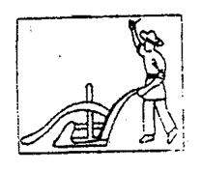
A．南北美洲 B．亚洲 C．欧洲 D．非洲
10．关于右图的认识，不正确的是
A．是继汉代犁耕发展后农具改革的又一次突破
B．自此之后，牛耕得到广泛的推广
C．与旧犁相比具有省力、提速、适应范围广的特点
D．标志着中国传统耕犁的基本完善
11．《都城纪胜》记载：“酒楼歌馆，直至四鼓方静，而五鼓朝马将动，其有趁卖早市者，复起开张。”《梦梁录》记载：“自大街及诸坊巷，大小铺席。连门俱是，即无虚空之屋。”以上两段材料记载的商业状况最早出现的时间是
A．秦汉 B．隋唐 C．两宋 D．明清
12.《中国近代手工业史资料》第二卷记载：“洋布幅宽质细价廉，而适于用，人皆便之，反弃土布不用，其夺我之利，实为最巨”。对此理解正确的有①中国民众更喜欢物美价廉的洋布②洋布与中国传统的手工棉布展开激烈的市场竞争③洋布输入造成从事手工纺织的人失去生计④洋布输入导致中国自然经济的完全解体
A．①② B．①③ C．①③④ D．②③④
13．下列来自课本目录的标题，其表述实际上已隐含着作者某种价值判断的是
A．古代中国的经济政策 B. 近代中国资本主义的历史命运
C．物质生活和社会习俗的变迁 D．开辟文明交往的航线
14．历史学家哈孟德夫妇说：“工业革命带来了物质力量的极大发展，也带来了物质力量相伴着的无穷机遇。……然而，这次变革并没有能建立起一个更幸福、更合理、更富有自尊心的社会，相反，工业革命使千百万群众身价倍落，而迅速发展出一种一切都为利润牺牲的城市生活方式。”材料反映了工业革命
①促进了生产力的飞跃 ②造成了贫富差距扩大
③打击了对理性王国的憧憬 ④加剧了唯利是图的社会风气
A．①③ B．①②④ C．②③④ D．①②③④

15.对于苏俄农民而言，“1920年的春天阴云密布，1922年的春天则是阳光灿烂”，主要依据是
A.农民能够自由支配缴纳国家的粮食税后剩余的粮食
B.农民享有优先支配农产品的权利
C.苏维埃政权免去了农民的赋税
D.1922年苏俄农民无偿获得永久属于自己的土地
16.以下三幅图所反映的现象，在当今世界许多城市中随处可见。这种现象最能说明
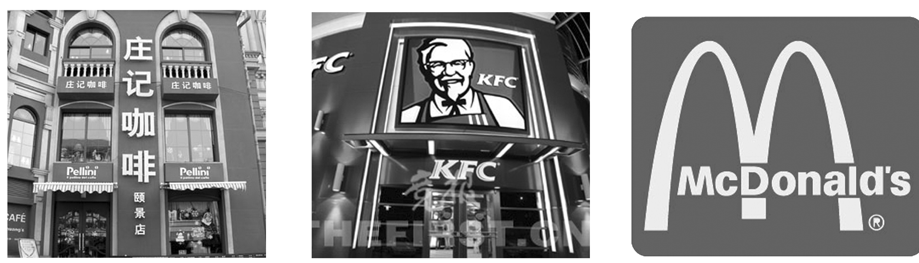
A.资本主义世界市场形成 B.中国实行对外开放政策
C.世界贸易走向制度化 D.经济全球化已渗透到日常生活中
17．王夫之是明清之际进步的思想家，下列观点中属于他的是
A．“人法地，地法天，天法道，道法自然”
B．“天人之际，合而为一”
C．“天人一物，内外一理”
D．“天，人也，人即天也；天，物也，物即天也”
18．“声如雷震，热力达半亩之上，人与牛皮皆碎迸无迹，甲铁皆透。”这段材料描述的科技成就是
A.火药 B.指南针 C.印刷术 D.造纸术
19．1919年6月20日，来中国访问的杜威在写给女儿的信中说：“要使我们国家14岁多的孩子领导人们展开一场大清扫的政治改革运动，并使商人和各行各业的人感到羞愧而加入他们的队伍，那是难以想像的，这真是一个了不起的国家……”在当时的中国之所以出现这一现象，其主要原因是
A.戊戌变法促进了中国人民的觉醒
B.新文化运动使人们的思想得到了空前的解放
C.马克思主义在中国的广泛传播
D.中国共产党的成立使中国革命进入了新阶段
20．下列有关新中国科技成就表述正确的是
①1964年第－颗原子弹爆炸成劝
②1970年第一颗人造地球卫星发射成劝
③1992年“神舟”飞船取得首次试验成功
④2003年成为世界上第五个掌握载人航天技术的国家
A．①②③ B．②③ C．①② D．①②③④
21.马丁·路德在《九十五条论纲》说道：“每一个基督教徒，只要感觉到自己真诚悔罪，就是不购买赎罪券，也同样可以得到赦罪或全部免罚。…这种对赎罪券的荒谬宣传，对于大家保持对教皇的尊敬，也确实感到困难…”对此理解正确的是
①反对信仰基督教②反对教皇出售赎罪券③虔诚信仰即可得救④否认教皇的权威
A．①②③④ B．②④ C．②③④ D．①②③

[来源:学科网ZXXK]
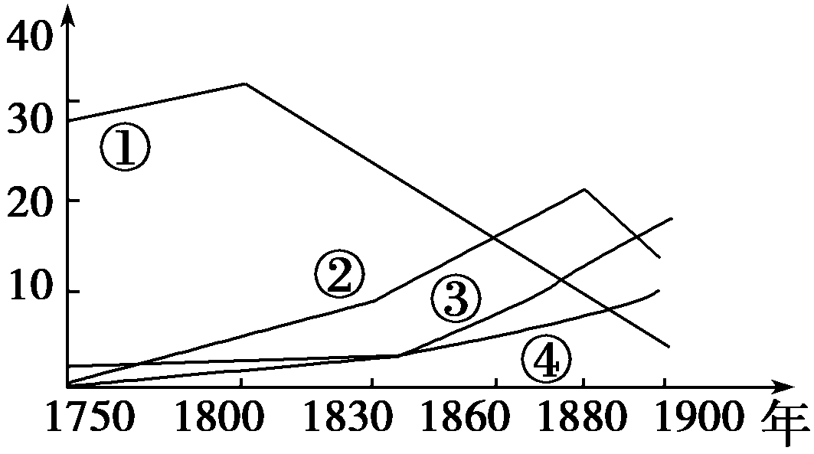
22. 观察右图，①②③④四条曲线代表的是四个国家的世界制造业产值，这四个国家分别是
A.中国、美国、英国、德国
B.中国、英国、德国、美国
C.英国、德国、中国、美国
D.中国、英国、美国、德国
23.库尔贝在一封信上这样描述《石工》“弯着腰、身体被烈日烧灼、头戴麦秆草帽的七十岁老人，他那粗布的裤子上打着补丁，脚上穿着古老的木鞋，破袜子露出脚。在老人旁边是个满头尘土、皮肤被太阳灼成褐色的少年。”此画属于下列哪一绘画艺术流派
A.现实主义 B. 古典主义 C.浪漫主义 D.后现代主义.
24．圣雄甘地认为：“使印度贫困的，那是机器。”“机器……代表一种大罪恶。”“印度的仇敌……是西方的物质文明！”鉴于此，甘地主张
A．“节制情欲与食欲” B．“回到纺车去”
C．“文明不服从” D．“英国退出印度”
25. 1936年德军顺利进入了莱茵非军事区，希特勒后来承认：“进入莱茵兰以后的48小时，是我一生中神经最紧张的时刻”。对此理解正确的是
A.进入莱茵非军事区属于德国内政 B.英法陷于经济危机中，无力阻止
C.德军冒险成功得益于英法的纵容 D.纳粹德国已十分强大，势不可挡

第Ⅱ卷（非选择题50 分）

二、非选择题（本大题共3小题，第26题18分，第27题18分，第28题14分，共50分）
26．（18分）马克思主义传入中国后，如何让其与中国革命和建设实践相结合始终是一个重大的课题，也是一个影响中国革命和建设成败的关键因素。阅读下列材料，完成有关问题。
材料一 马克思主义的“本本”是要学习的，但是必须同我国的实际情况相结合。我们需要“本本”，但是一定要纠正脱离实际情况的本本主义。
—--毛泽东《反对本本主义》（1930年5月）

（1）结合所学，毛泽东在材料中说的“本本”和“本本主义”分别指什么？（4分）当时，“本本”同“我国的实际情况相结合”有何成果？（2分）列举两例20世纪20、30年代中国革命的史实证明“本本主义”造成的危害。（4分）

材料二 “ ……前面我们已经看到，工人革命的第一步就是使无产阶级上升为统治阶级，争得民主。无产阶级将利用自己的政治统治，一步一步地夺取资产阶级的全部资本，把一切生产工具集中在国家即组织成为统治阶级的无产阶级手里，并且尽可能快地增加生产力的总量。”
--马克思恩格斯《共产党宣言》
材料三 “……推翻帝国主义、封建主义、官僚资本主义的反动统治，使中国人民的生产力获得解放，这是革命，所以革命是解放生产力。社会主义基本制度确立以后，还要从根本上改变束缚生产力发展的经济体制，建立起充满生机和活力的社会主义经济体制，促进生产力的发展，这是改革，所以改革也是解放生产力。过去，只讲在社会主义条件下发展生产力，没有讲还要通过改革解放生产力，不完全。应该把解放生产力和发展生产力两个讲全了。”
—--邓小平南巡讲话（《邓小平文选》第三卷）
（2）概括材料三的核心观点。如何理解材料二、三之间的关系。（4分）

（3）综合上述材料，你如何看待马克思主义与中国革命和建设事业之间的关系？（4分）

27.（18分）阅读下列材料，结合所学回答问题。
材料一 1739年1月到1740年6月，北欧瑞典的货船“歌德堡号”开始首次广州之行。
（1）材料一中的“歌德堡号”到东方的航路早在16世纪初就已开通，为开辟这条航路作出贡献的航海家是哪几位？结合所学知识，概括这条航路开辟的在经济方面的积极影响。（7分）

材料二 新生的工业能够这样成长起来，只是因为它用机器代替了手工工具，用工厂代替了作坊，从而把中等阶级中的劳动分子变成了工人无产者，把从前的大商人变成了工厂主。它排挤了小资产阶级，并把居民间的一切差别化为工人和资本家之间的对立。
——恩格斯《英国工人阶级的状况》[来源:学|科|网]
（2）根据材料二，概括工业革命的本质内涵。（4分）

材料三 有人描述20世纪初世界经济联系日益密切的情况时指出，伦敦的居民可以在1911年的某天，一边喝下午茶，一边打电话订购世界上任何产品，想订购多少悉听尊便，并放心地等着东西运到自家门口；如果他愿意，他可以利用廉价和舒适的交通工具，立即动身去任何国家，在任何地方都能找到舒适的旅馆……

（3）结合材料三和所学知识，指出19世纪末20世纪初促进世界市场最终形成的方式有哪些？其内在动力和外部条件分别是什么？（7分）

28.（14分）阅读以下材料，回答有关问题：
材料一 夷之长技三：一战舰，二火器，三养兵练兵之法。……请于广东虎门外之沙角、大角二处，置造船厂一，火器局一。行取佛兰西、弥利坚二国各来一二人，分携西洋工匠至粤，司造船械，并延西洋柁师，司教行船演炮之法，……必使中国水师，可以驶楼船于海外，可以战洋夷于海中。
——魏源《海国图志》
（1）材料一体现了魏源的核心思想是什么？有何重要影响？（4分）

材料二 中国的启蒙运动具有与欧洲启蒙运动迥异的特点。如果说欧洲启蒙运动是一场以个性自由为鹄的人文启蒙运动，那么中国启蒙运动则是一场旨在国家富强的现代化启蒙运动。这是中西启蒙运动的最基本差异。关于启蒙与现代化的关系，西方与中国适成倒置：在欧洲，是由启蒙而现代化；在中国，则是为现代化而启蒙。欧洲由启蒙而现代化是一个水到渠成的文化和社会转型过程……中国启蒙运动则是救亡的现代化运动的步骤。
——郑大华主编《民国思想史论》

（2）据材料二概括中国思想启蒙的特点，井指出导致这一特点的主要原因。（6分）

（3）综合上述材料，概括近代中国的思想解放在“改变中国”中的作用。（4分）
浙江省苍南中学2011届高三上学期期中考
高三历史试题答案

一、选择题
题号 | 1 | 2 | 3 | 4 | 5 | 6 | 7 | 8 | 9 | 10 | 11 | 12 | 13 | 14 | 15
答案 | C | B | D | A | A[来源:Zxxk.Com] | C | A | B | C | B | C | B | D | D | A
题号 | 16 | 17 | 18 | 19 | 20 | 21 | 22 | 23 | 24 | 25
答案 | D | D | A | B | C | C | D | A | B | C

二、非选择题
26．（18分）
（1）是指马克思主义关于革命等问题的各种论断、学说、理论；教条主义；（4）
开辟“工农武装割据”革命道路。（2分）南昌起义（或广州起义、秋收起义）失败，第五次反“围剿”失利。（任举2例即可得4分）。
（2）革命、改革是解放生产力（2分）。继承与发展。（2分）
（3）马克思主义是中国革命和建设事业的科学指导；但脱离中国实际的教条主义会带来严重危害。（4分）
27．（18分）
（1）迪亚士、达·迦马、麦哲伦。（3分）
影响：东西方建立了直接的商业联系，促进了世界市场的初步形成。（4分）
（2）内涵：用机器生产代替手工生产，用工厂代替手工作坊。（4分）
（3）方式：国际贸易的发展；人口和资本的自由流动；武力威逼。（3分） 动力：两次工业革命的推动；外部条件：新航路的开辟和列强的殖民扩张和掠夺。（4分）

28．（14分）
（1）思想：“师夷长技以制夷”。（2分）
影响：启迪人们向西方学习，寻求强国御辱之道。（2分）
（2）特点：现代化启蒙（2分）
原因：资本主义列强侵略或民族危机加深；先进的中国人的探索（此处答“国情”、“社会性质”等不给分。（4分）
（3）作用：思想解放推动中国救亡图存；推动近代化进程；推动中国社会转型。（每点2分，共4分）期处于敌对状态。（4分）

